TV-en har fått koblet til en Chromecast, med den så kan du overføre bilde fra din Smarttelefon (iPhone/Andriod) eller Nettbrett.

Last inn appen fra din TV-leverandør.
Canal Digital Kabel = søk etter Canal Digital kabel-tv, last inn T-We appen.
Canal Digital Parabol = søk etter Canal Digital, last inn den som bare heter Canal Digital
Altibox = søk etter Altibox, last inn TV Overalt
TVNorge = søk etter Dplay, last inn Dplay
Man kan også bruke Netflix, Viaplay, NRK, NRK super mm.

Logg deg på med din bruker for din TV-leverandør.
Har du ikke bruker gå inn på nettsiden og lag deg en.
Ring de gjerne for hjelp.

Koble på din enhet til SIF sitt trådløse internett.
Logg på appen og velg en kanal du ønsker å vise på TV.
Se etter dette symbolet:
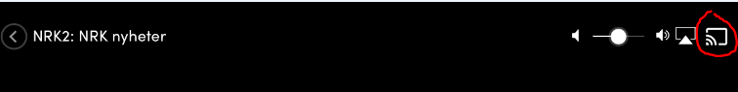

Trykk på Symbolet og velg enheten du ser på skjermen (enhet nærme deg).
Når TV bilde vises på TV så kan du slå av Smarttelefonen.
Du må åpne appen igjen for å bytte kanal eller for å endre volume, husk at det også er volume justering på TV.

For å sette på TV.
Bryterene finner du på høyre side.
Den nederste store bryteren er strøm av/på.
Den øverste slår TV på hvis den står i st.by
Den nest nederste (ikke ta med strømbryteren) velger HDMI inngang, bruk HDMI 2 til Chromcast, den vil vise et bilde når riktig inngang er valgt.
Ring Øystein ved spørsmål, 917 13 151

